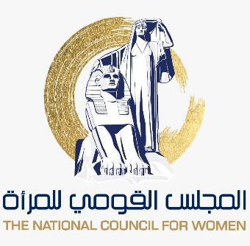
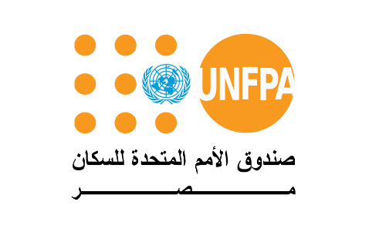

اعلان
فى إطار حملة ال ١٦ يوم من الأنشطة لمناهضة العنف ضد المرأة، يعلن المجلس القومي للمرأة من خلال ملتقى وحدات مناهضة العنف ضد المرأة فى الجامعات المصرية بالتعاون مع صندوق الأمم المتحدة للسكان عن إقامة مسابقة فنية بعنوان " كوني" ..
وهي مسابقة فنية تشجع الطلبة والطالبات على تقديم أعمال فنية مميزة تُعبر عن مبادئ الحرية والاحترام والمساواة ومناهضة كافة أشكال العنف والتمييز ضد المرأة.
تقدم الأعمال الفنية من قبل الطلاب في مجالات:
1- الفن التشكيلي (نحت أو رسم أو فوتوغرافيا)
2- كتابة شعر (فصحى وعامية)
3- أفلام قصيرة (2ق حد أدنى :5 ق حد أقصى)
4- أغنية (مكتملة العناصر الفنية)
5- قصة قصيرة
باب التقديم للمسابقة متاح خلال الفترة من 4 نوفمبر 2021 وتستمر لمدة شهر ..ولن تقبل أعمال بعد 4 ديسمبر 2021 ..
شروط المسابقة:
- تقتصر المسابقة على الجامعات التى تتضمن وحدات لمناهضة العنف ضد المرأة
- أن يتناول العمل الفني قضية العنف ضد المرأة وكيفية مناهضته في أحد المجالات الفنية المعلن عنها.
- ألا يقل سن المتقدم عن 18 سنة وألا يزيد عن 30 سنة من الطلاب من الجنسين، طلاب أو من الهيئة المعاونة لأعضاء هيئة التدريس.
- ترسل جميع الأعمال الفنية إلكترونيا علي الميل Konni0712@gmail.com حيث أن التحكيم سوف يكون مركزيا بالقاهرة .
- تسلم أعمال النحت الى وحدة مناهضة العنف بالجامعة ويتم تصوير العمل الفنى(النحت) ويتم ارسال الصورة علي الايميل Konni0712@gmail.com.
- ملء استمارة التعريف المرفقة
- تمنح جوائز قيمة( شهادة تقدير وجائزة عينية ) لأول ثلاثة فائزين في كل مجال..

التحكيم:
• تشكل لجنة خماسية تنعقد في مقر المجلس المركزي ، يتم من خلالها التحكيم بين الأعمال الفنية وتحديد أول ثلاثة فائزون بكل مجال على مستوى الجامعات التى تتضمن وحدات مناهضة العنف ضد المرأة.
• تعلن نتيجة المسابقة يوم إطلاق ملتقى وحدات الجامعات خلال حملة ال 16 يوم لمناهضة العنف ضد المرأة.

